电梯安装维修工职业技能等级认定
报名须知
报名时请提交以下材料：
- 请考生填写《职业技能等级认定报名表》，并须本人签名；
- 请考生提供身份证复印件一张；
- 请考生提供一寸白底彩色高清证件照电子版（电子照片必须是近期正面免冠彩色头像，头部占照片尺寸的2/3，白色背景无边框，图象清晰、神态自然、无明显畸变，尺寸为295像素x413像素，分辨率300dpi，用于后续证书制作，故请务必提供规范的电子照片，照片不符合要求不予制作证书！）；
- 请仔细查看附件一《申报条件》，并提供相应的申报材料：
- 技能等级认定证书原件及复印件一份（原件须当场核验，复印件留档）；
- 学历证书原件及复印件一份（原件须当场核验，复印件留档），以及学信网上的《教育部学历证书电子注册备案表》（样例见附件二），申请网址：https://www.chsi.com.cn/xlcx/rhsq.jsp。
- 本职业或相关职业工作年限证明：请直接在《职业技能等级认定报名表》里如实填写清楚即可。
- 温馨提醒：取得证书后，考生可自行申请职业技能提升补贴，详见附件三。
上海市电梯行业协会
2022年1月1日
附件一：

电梯安装维修工职业技能等级认定
申报条件

级别 | 申报条件
四级/中级工 | 具备以下条件之一者：  1、取得本职业或相关职业五级/初级工职业资格证书（技能等级证书）后，累计从事本职业或相关职业工作4年（含）以上。  2、累计从事本职业或相关职业工作6年（含）以上。  3、取得技工学校本专业②或相关专业③毕业证书（含尚未取得毕业证书的在校应届毕业生）；或取得经评估论证、以中级技能为培养目标的中等及以上职业学校本专业或相关专业毕业证书（含尚未取得毕业证书的在校应届毕业生）。
二级/技师 | 具备以下条件之一者：  1、取得本职业或相关职业三级/高级工职业资格证书（技能等级证书）后，累计从事本职业或相关职业工作4年（含）以上。  2、取得本职业或相关职业三级/高级工职业资格证书（技能等级证书）的高级技工学校、技师学院毕业生，累计从事本职业或相关职业工作3年（含）以上；或取得本职业或相关职业预备技师证书的技师学院毕业生，累计从事本职业或相关职业工作2年（含）以上。  3、在本职业（工种）等级相对应的生产一线岗位上任职、累计工作年限超过国家职业技能标准规定的该职业（工种）逐级评价所需累计持证年限2年以上（含2年），经工作单位推荐可直接申报职业技能评价。即对应岗位工作年限满16年，提供工作单位承诺书，即可申报二级竞赛
备注 | ①相关职业：电梯装配调试工、特种设备检验检测工程技术人员（电梯）。  ②本专业：电梯工程技术专业  ③相关专业：理工科专业

类别名称 | 鉴定项目 | 本科专业 | 高职高专专业 | 中职专业 | 备注
职业资格鉴定A类项目 | 电梯安装维修工 | 机械电子工程  机械设计制造及其自动化  工业设计  材料成型及控制工程  制造工程  机械工程及自动化  电气工程及其自动化  过程装备与控制工程  机械工程及自动化  微机电系统工程  自动化  电子信息工程 | 机械设计与制造  机械制造与自动化  电机与电器  精密机械技术  数控技术  模具设计与制造  材料成型与控制技术  焊接技术及自动化  焊接质量检测技术  钢结构建造技术  计算机辅助设计与制造  机电设备维修与管理  数控设备应用与维护  检测技术及应用  机电一体化技术  电气自动化技术  生产过程自动化技术  制冷与空调技术  制冷与冷藏技术  工业设备安装工程技术  机电安装工程  机械质量管理与检测技术  设备安装技术  电气设备应用与维护  冶金设备应用与维护 | 机械制造与控制  机械加工技术  数控技术应用  电机与电器  模具设计与制造  焊接  金属热加工  金属表面处理  机电技术应用  电气自动化技术  电气运行和控制  电气技术应用  机电设备安装与维修  机电技术应用  机电一体化技术  制冷和空调设备运用与维修  城市轨道交通车辆  城市轨道交通控制
附：2018年上海市职业技能鉴定项目与相关专业对应表
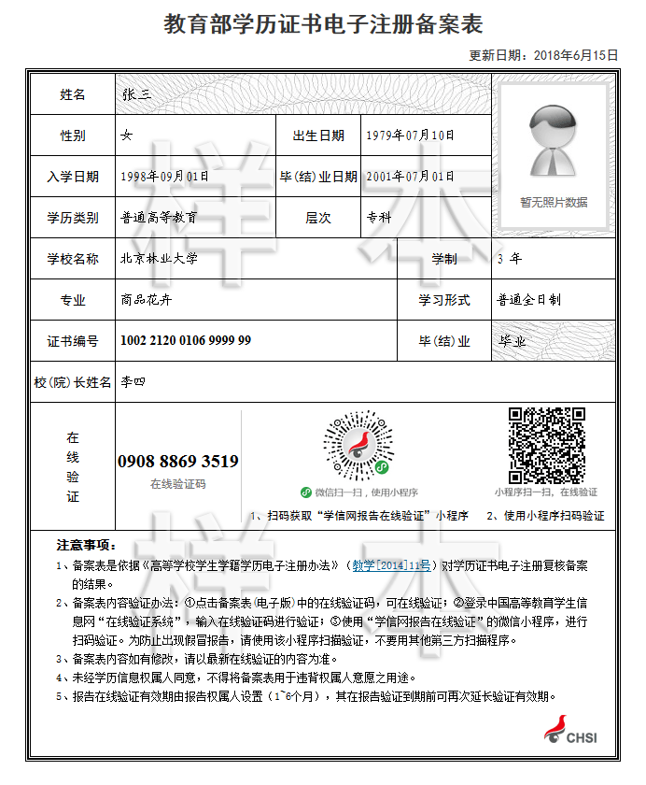
附件二： 学信网申请渠道及《教育部学历证书电子注册备案表》样表
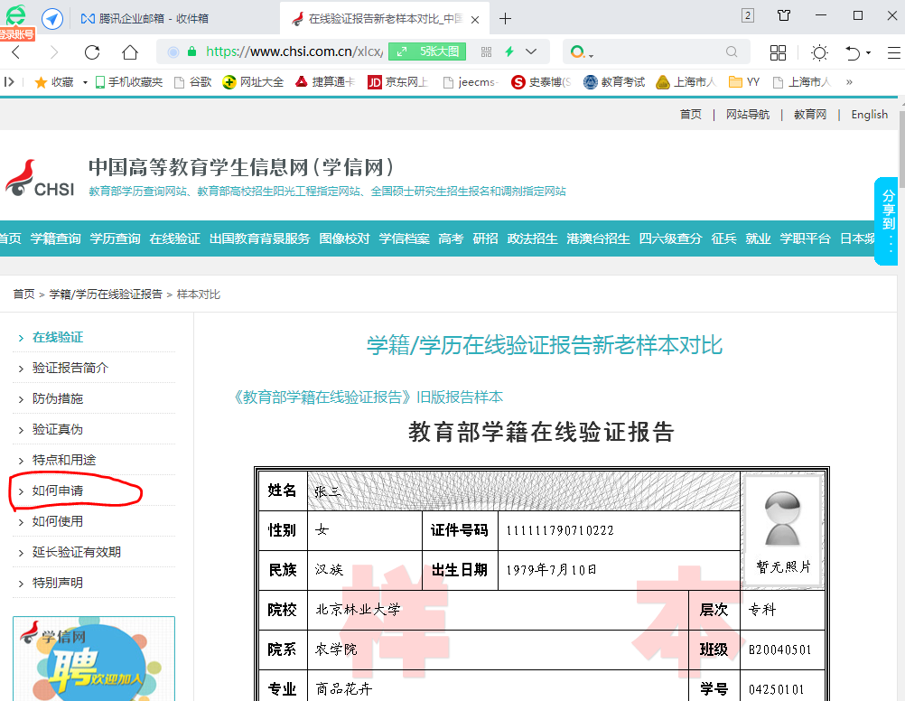

附件三:
电梯安装维修工职业技能等级认定
补贴标准
——2021年3月上海市人社局新修订

一、补贴条件
符合条件的劳动者结合自身需要通过各种方式提高技能，参加职业技能等级认定，并取得职业技能等级证书，予以职业技能提升补贴。
二、补贴标准
根据劳动者取得职业技能等级证书的不同等级，补贴标准分别为：

序号 | 职业技能等级 | 补贴标准（元/人） | 一般人员补贴（元/人）  （在职从业人员,按补贴标准的80%享受职业技能提升补贴）
1 | 中级工（四级） | 2000 | 1600
2 | 技师（二级） | 3000 | 2400

其他情况：补贴对象范围内的本市户籍失业人员、协保人员和原农村富余劳动力，以及残疾人、退役五年内的退役士兵按补贴标准享受100%职业技能提升补贴；高等院校毕业学年学生在毕业学年取得中级及以上职业技能等级证书，按补贴标准的80%享受职业技能提升补贴；中等职业学校毕业学年学生在毕业学年取得职业技能等级证书，按补贴标准的80%享受1次职业技能提升补贴。
三、补贴申请
劳动者按规定参加由企业职业技能等级评价机构或社会培训评价组织实施的职业技能等级认定，并取得职业技能等级证书的，自证书核发之日起12个月内，本人通过“上海人社”APP或前往各区就业促进中心申请职业技能提升补贴。
四、其他
（一）同一职业（工种）同一等级不可重复享受补贴。劳动者已享受过相关职业（工种）等级补贴的，不可再次享受该职业（工种）等级及以下等级的职业技能提升补贴。
（二）公务员、事业单位从事非技能岗位的从业人员参加职业技能等级认定的，不可申请职业技能提升补贴。
（三）根据国家和本市关于职业技能提升行动专账资金管理办法的规定，对纳入专账资金使用范围的各类项目，原则上每人每年可享受不超过3次补贴。

